Lindner Hotel Mallorca Portals Nous geht im neuen Jahr in Winterpause
Nach der Wiedereröffnung wird sich das Haus noch stylischer, nachhaltiger und mit neuem Angebot für angehende Golfer präsentieren
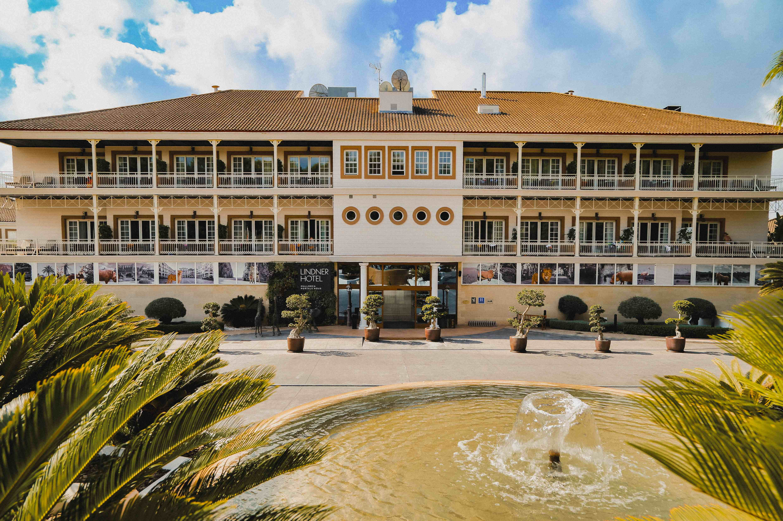
BU: Eintauchen in mediterranen Lifestyle
(Foto: Lindner Hotel Group)
Düsseldorf, 02. Dezember 2024. Das Lindner Hotel Mallorca Portals Nous geht in kurze Winterpause: Vom 06. Januar bis zum 31. März 2025 schließt das Haus auf der beliebten Mittelmeerinsel vorübergehend. Grund sind Modernisierungsarbeiten. Die Gäste dürfen sich schon jetzt über umfangreiche Neuerungen freuen.
General Managerin Carolina Cordes und ihr Team sind sich sicher: Nach der Wiedereröffnung wird das Lindner Hotel Mallorca Portals Nous die Gäste noch mehr begeistern. „Wir wollen natürlich noch nicht alle Details verraten, aber so viel steht fest: Insbesondere die Africa Suiten werden einen hellen und frischen Touch erhalten, die Lobby wird luftiger und vor allem verbessern wir unsere Bilanz in Sachen Nachhaltigkeit“, sagt Carolina Cordes, die das Haus leitet.
Das Lindner Hotel Mallorca Portals Nous ist, wie alle Häuser der Marke Lindner Hotels & Resorts, nach GreenSign Level 4 zertifiziert. Das Verfahren ist praxisnah und berücksichtigt Vorgaben aus internationalen Standards wie EMAS, DIN ISO 14001 oder ISO 26000. Externe Auditoren evaluieren und dokumentieren den Status zu ökologischen, sozialen und ökonomischen Maßnahmen eines Betriebes. Die Ergebnisse aus mehr als 130 Kriterien in zehn Kernbereichen referieren auf die 17 Nachhaltigkeitsziele der Vereinten Nationen.
Energetische Modernisierung
Aktuell erfüllt das Haus auf Mallorca die Kriterien von GreenSign bereits zu 74 Prozent. „Darauf wollen wir uns nicht ausruhen. Bei den anstehenden Maßnahmen geht es um die energetische Modernisierung insbesondere unserer Heizungs- und Klimaanlagen“, sagt Frank Lindner, Chief Technical Officer Lindner Hotel Group. „Heutzutage müssen sich unsere Hotels nicht nur höchsten Anforderungen in Sachen Stil und Komfort stellen, sondern auch hinsichtlich ihres verantwortlichen Umgangs mit Ressourcen. Diesen Ansprüchen tragen wir gerne Rechnung.“
Treffpunkt Lobby
Gleich beim Betreten des Lindner Hotel Mallorca Portals Nous taucht man in einen entspannten mediterranen Lifestyle ein. „Der Eingangsbereich wird ein Herzstück der Modernisierung sein“, sagt Carolina Cordes. „Eine Lobby ist heute viel mehr als ‚nur‘ der Bereich, in dem die Gäste ankommen, einchecken und abreisen. Sie ist ein Ort, an dem Menschen sich begegnen, kommunizieren und miteinander Zeit verbringen. Das wird sich im neuen Ambiente deutlich stärker als bislang widerspiegeln.“
Neues Angebot für angehende Golfer
Übrigens: Wer die Zeit bis zur vorübergehenden Schließung des Hauses nutzen mag, um auf Mallorca einen Platzreifekurs zu absolvieren, für den gibt es gute Neuigkeiten: „Über unseren Partner DERTOUR Golfclubs e.V. sind wir erstmals in der glücklichen Lage, unseren Gästen einen anerkannten Platzreifekurs und anschließend die offizielle Mitgliedschaft im Deutschen Golf-Verband zu offerieren“, so Cordes. Natürlich gilt das Angebot auch nach der Wiedereröffnung im Frühjahr. Wer sich allein anmeldet, zahlt 650 Euro, zu zweit sind es lediglich 750 Euro für den zehnstündigen Kurs mit Golf-Pro verteilt auf fünf Tage sowie Schläger und Bälle inklusive.
Für Informationen zum Platzreifekurs oder zur temporären Schließung wenden Sie sich gerne an: info.portalsnous@lindnerhotels.com
Über die Lindner Hotels AG
Die Lindner Hotels AG führt als Lindner Hotel Group 39 Hotels in zehn europäischen Ländern und in den USA. Sechs weitere Häuser sind in der Realisierung. Die LHG beschäftigt rund 2.500 Mitarbeiterinnen und Mitarbeiter und rechnet für 2024 mit einem Umsatz von rund 330 Millionen Euro.
Die Lindner Hotel Group betreibt vier starke Marken unter einem Dach. Die Lindner Hotels & Resorts sind seit 2023 Teil von JdV by Hyatt. Durch den Anschluss stärkt das Unternehmen sein internationales Wachstum und ist gleichzeitig Teil des World of Hyatt - Bonusprogramms, das Gästen Zugang zu einem weltweiten Angebot an individuellen Erfahrungen bietet.
Am 28. Juni 2024 erwarb eine Tochtergesellschaft der Hyatt Hotels Corporation die Marke me and all hotels von Lindner, um sie für eine größere und schnellere Expansion in Europa und darüber hinaus zu positionieren. Mit der Übernahme ist me and all hotels, die zuvor Teil von JdV by Hyatt war, nun eine eigenständige Marke innerhalb des globalen Lifestyle-Portfolios von Hyatt.
Infolge der Übernahme von Häusern der 12.18. Hospitality Management betreibt die Lindner Hotel Group außergewöhnliche Hotels und Resorts im Bereich der Ferienhotellerie und erweitert ihr Markenportfolio um die Marken 7Pines Hotels & Resorts und L-Collection.
Das 7Pines Resort Ibiza, das 7Pines Resort Sardinia sowie SCHLOSS Roxburghe in Schottland sind Teil von Destination by Hyatt, einer Kollektion unabhängiger Hotels mit individuellem Design, die in Harmonie mit ihrer Umgebung stehen.
Die Lindner Hotels AG wurde 1973 vom Architekten Otto Lindner gegründet wurde und ist bis heute in Familienbesitz ist. Dr. Christoph Scherk (CFO) und Frank Lindner (CTO) bilden den Vorstand der Lindner Hotels AG.
Weitere Informationen finden Sie unter:
Weitere Informationen zu JdV by Hyatt und World of Hyatt finden Sie hier:
https://www.hyatt.com/de-DE/brands/jdv-by-hyatt

Redaktionskontakt:
birgit.goertz@dz-con.de
Birgit Görtz
Senior Consultant
DZ-CON GmbH
+49 211 8909 550
+49 170 5560 360
birgit.goertz@dz-con.de

Weitere Fotos zur Verwendung im Zusammenhang mit der Berichterstattung:


BU: Carolina Cordes, General Manager Lindner Hotel Mallorca Portals Nous
(Foto: Lindner Hotel Group)


BU: Frank Lindner, CTO Lindner Hotel Group
(Foto: Lindner Hotel Group)


BU: Perfekte Bedingungen für Golfer
(Foto: Lindner Hotel Group)

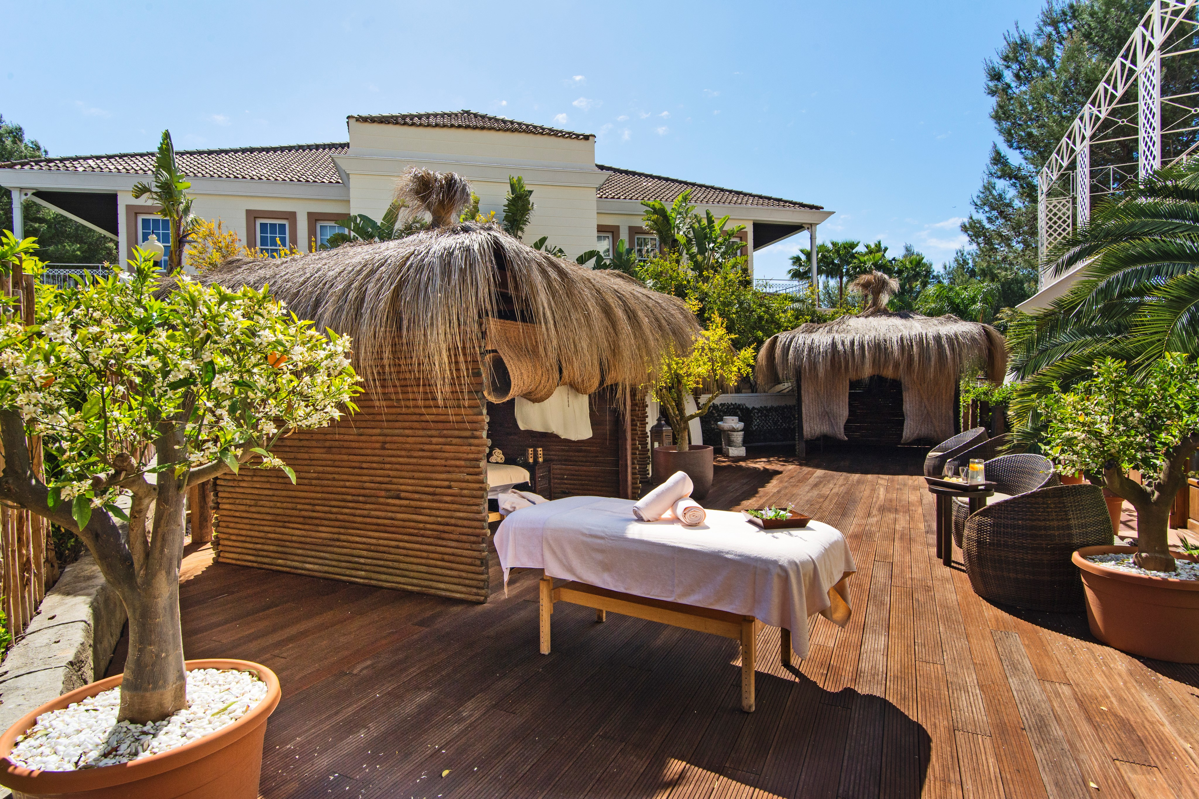
BU: Entspannung im SPA-Bereich
(Foto: Lindner Hotel Group)

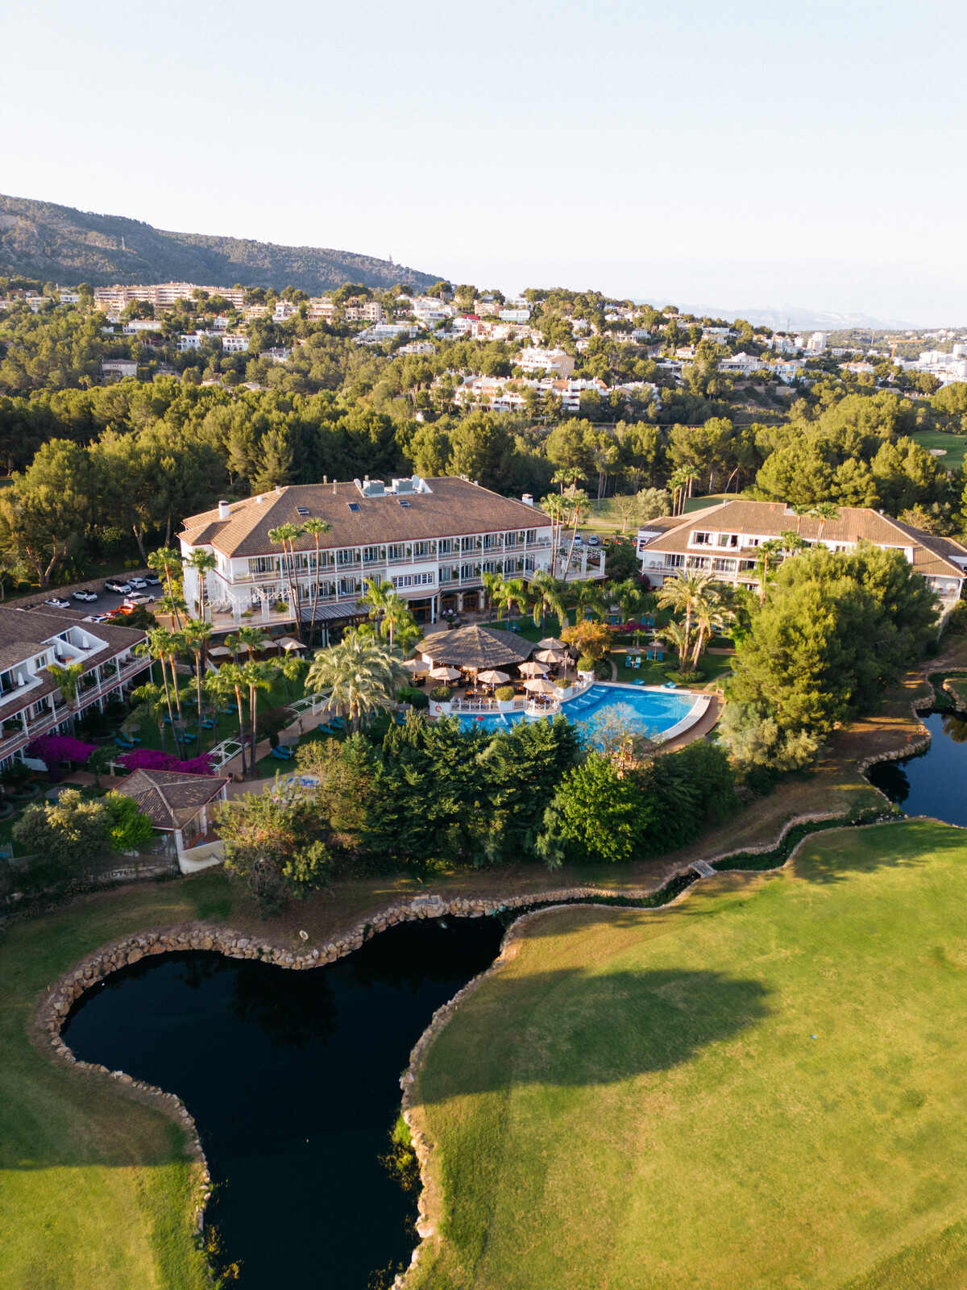
BU: Luftaufnahme
(Foto: Lindner Hotel Group)

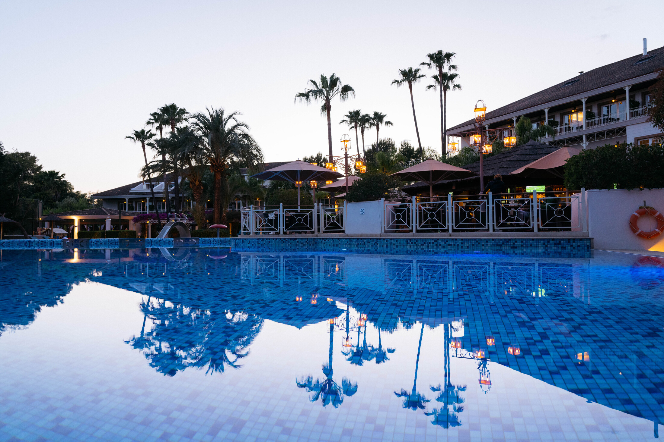
BU: Abendstimmung
(Foto: Lindner Hotel Group)

Lindner Hotels Aktiengesellschaft, Düsseldorf
Sitz der Gesellschaft und Registergericht: Düsseldorf, HRB 26170
Vorstand: Dr. Christoph Scherk (CFO), Frank Lindner (CTO)
Vorsitzender des Aufsichtsrates: Jörg Lindner
Lindner Hotels AG, Emanuel-Leutze-Straße 20, 40547 Düsseldorf

